Tkaniny zaprojektowane przez Pierre’a Cardin i Evę Minge w kolekcji LIMITED EDITION marki Eurofirany
Moda i design przenikają się prawie od zawsze – są dla siebie inspiracją i uzupełnieniem. Dziś tkaniny wykorzystywane we wnętrzach powstają niejednokrotnie w ten sam sposób, co materiały w kolekcjach haute couture. Przykładem jest marka Eurofirany, która do stworzenia prestiżowej kolekcji firan i zasłon LIMITED EDITION wykorzystała tkaniny światowych projektantów – Evy Minge i Pierre’a Cardin.

Koniec zimy to dobry czas na odświeżenie wnętrza, np. poprzez odmianę dekoracji okien. Zachęca do tego marka Eurofirany, która właśnie zaprezentowała nową kolekcję firan i zasłon – LIMITED EDITION. Luksusowa linia składa się z tkanin zaprojektowanych przez Evę Mingę – projektantkę od lat związaną z marką Eurofirany oraz francuski dom mody Pierre Cardin. Najwyższej jakości materiały – welwety, etaminy, organtyny, tafty – wyróżniają się nieprzeciętym designem – wzorami, zdobieniami i ciekawą fakturą. Odważna kolekcja wyznacza nowe trendy w dekoracjach okien – łączenie odmiennych deseni, faktur i przełamanie klasycznej struktury materiałów. Delikatne etaminy połączone z ciężkim welwetem to najnowszy trend na sezon 2018/19 zaczerpnięty z największych targów wnętrzarskich w Paryżu.

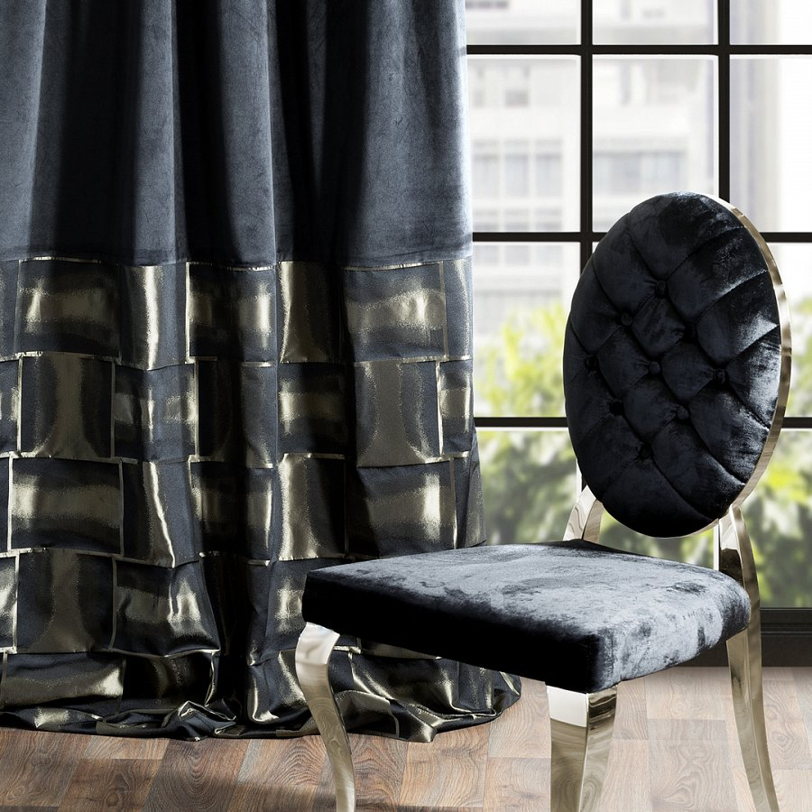
– W odpowiedzi na oczekiwania naszych klientów, chcieliśmy stworzyć wyjątkową linię, która będzie zawierała luksusowe zasłony i firany dostępne w limitowanych seriach, nawiązując tym samym do modowych kolekcji haute couture. W kolekcji LIMITED EDITION, użyliśmy między innymi tkanin zaprojektowanych dla naszej marki przez znanych designerów, którzy od lat z sukcesem łączą świat mody i dekoracji wnętrz. Efekt projektu przeszedł nasze najśmielsze oczekiwania. Jesteśmy przekonani, że zachwyci także naszych klientów – mówi Joanna Dziedzic-Czulak – dekoratora marki Eurofirany.

Zasłony i firany dostępne są w standardowych rozmiarach, ale też szyte na miarę – zgodnie z indywidualnymi zamówieniami. W salonach Eurofiran można dodatkowo skorzystać z usługi dekoratora, który nie tylko dokona niezbędnych pomiarów i doradzi przy wyborze dekoracji okien, ale także pomoże przy jej montażu oraz pielęgnacji. Kolekcja LIMITED EDITION dostępna jest od 1 marca w sklepie online www.eurofirany.com.pl. Można ją również zamówić w salonach w całej Polsce.

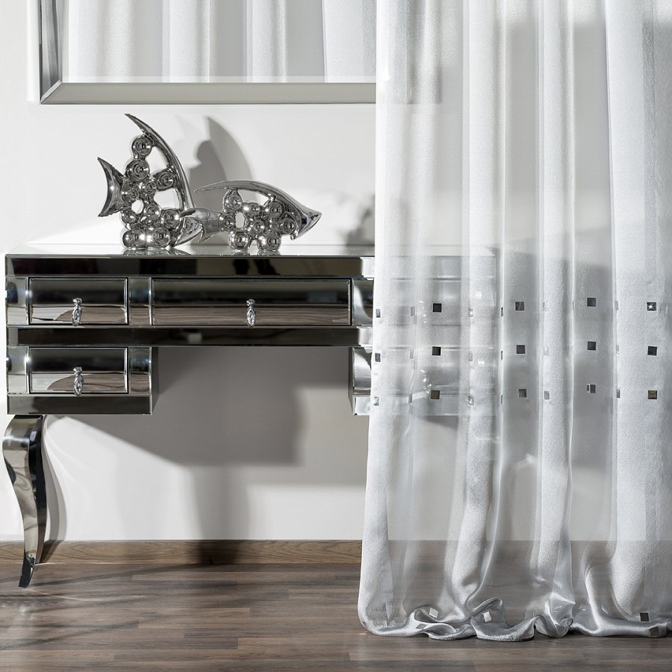
Metamorfoza Twojego okna jest łatwiejsza niż myślisz.

Kilka słów o nas:
EUROFIRANY to rodzinna firma obecna na polskim rynku od 1991. Pozycję lidera w branży home decor zapewniła marce dbałość właścicieli o niespotykaną oryginalność i najwyższą jakość. Od początku główną inspiracją dla nowych kolekcji były krajowe i międzynarodowe targi wnętrzarskie, a także bliska współpraca z ikonami stylu i znanymi projektantami na całym świecie, jak Eva Minge czy Pierre Cardin.

Zajmujemy się profesjonalnym szyciem firan i zasłon na wymiar. Dzięki wieloletniemu doświadczeniu, własnej pracowni krawieckiej oraz zespołowi stylistów wnętrz, jesteśmy w stanie sprostać każdemu wyzwaniu. Sprawdź nas!

Dynamiczny rozwój firmy przyniósł właścicielom wiele wyzwań. Miarą sukcesu jest stan obecny: EUROFIRANY to blisko 80 salonów stacjonarnych, stała współpraca z ponad 1000 sklepów w kraju i zagranicą, a także sklep online zapewniający pełny komfort zakupów i szeroki asortyment.

Oferta firmy obejmuje wszelkie tkaniny, dodatki oraz akcesoria niezbędne w pięknie zaaranżowanych wnętrzach. Na kartach cyklicznie wydawanych firmowych katalogów klienci znajdą bardzo szeroki wybór firan i zasłon oraz m.in. narzuty, koce, pościele, prześcieradła, ręczniki, koce, obrusy, obrazy, lampy, kosze, szkatułki, kwiaty dekoracyjne oraz ceramikę użytkową.

